SUSANNA TAMARO VA’ DOVE TI PORTA IL CUORE

Сузанна Тамаро ИДИ ТУДА, КУДА ТЕБЯ ВЕДЁТ СЕРДЦЕ

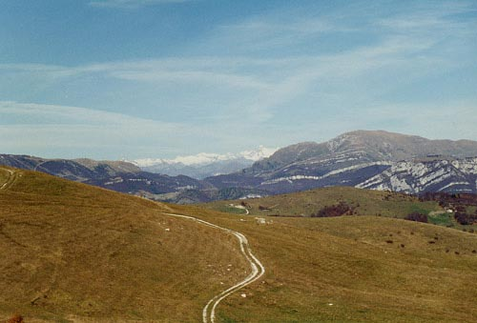

Carso

Pietro посвящается

О, Шива, что есть твоя реальность?
Что такое эта Вселенная, преисполненная восхищения?
Что придаёт форму семени?
Кто служит ступицей в колесе Вселенной?
Что там за жизнь по ту сторону формы, и пронизывающая её?
Как можно слиться с ней без остатка, над пространством
и временем, именами и знаками?
Развей мои сомнения!
(Из священного текста кашмирского шиваизма) *

Опичина, 16 ноября 1992 года

Ты уехала два месяца назад, и за эти два месяца я не получала от тебя известий, кроме одной открытки, в которой ты мне сообщала, что ещё жива. В это утро, в саду, я долго стояла у твоей розы. Несмотря на позднюю осень, она выделяется среди уже увядшей растительности своим пурпурным цветом, одинокая и вызывающая. Ты помнишь, когда мы её посадили? Тебе было десять лет, и ты совсем недавно прочла «Маленького Принца». Книгу подарила тебе я, как поощрение за переход в следующий класс. История тебя восхитила. Среди всех персонажей ты отдала предпочтение Розе и Лису, и тебе не нравились Баобаб, Змея, Лётчик и даже все люди, пустые и высокомерные, рассевшиеся на своих крошечных планетах. И тогда, однажды утром, за завтраком, ты сказала: «Хочу розу». В ответ на моё возражение, которых накопилось уже много, ты сказала: «Хочу одну розу, которая будет принадлежать только мне, хочу заботиться о ней, хочу, чтобы она выросла». Конечно, кроме розы, ты хотела и лису. С хитростью, присущей детям, ты поставила простое желание впереди другого, практически невыполнимого. Как я могла отказать тебе в лисе после того, как уже согласилась на розу. По этому поводу мы дискутировали долго, в конце-концов, сойдясь на собаке.
Ночью, перед тем, как пойти за ней, ты не сомкнула глаз. Каждые полчаса стучала в мою дверь и говорила: «Я не могу уснуть». К семи утра ты уже позавтракала, оделась, умылась и, одетая в пальто, ожидала меня, сидя в кресле. В половине девятого мы уже стояли перед входом в собачий приёмник, который был ещё закрыт. Глядя сквозь решётки, ты говорила: «Как я узнаю, какая собака действительно моя?» Большая тревога звучала в твоём голосе. Я успокаивала: « Не волнуйся, вспомни, как Маленький Принц приручил Лиса».
Три дня подряд мы возвращались туда. Там находились более двухсот собак, и ты хотела всех их увидеть. Задерживалась перед каждой клеткой, оставаясь неподвижной и погружённой в кажущееся безразличие. Собаки же бросались на сетку, лаяли, прыгали, стараясь зацепить одежду лапами. Вместе с нами была служащая приёмника. Считая тебя обычной, как все другие, девочкой, она, чтобы заинтересовать тебя, демонстрировала самые красивые экземпляры. «Смотри, какой коккер!» - говорила она тебе. Или: «Как тебе эта Лесси?». Ты всякий раз отвечала каким-то невнятным хмыканьем и шла дальше, не слушая её.

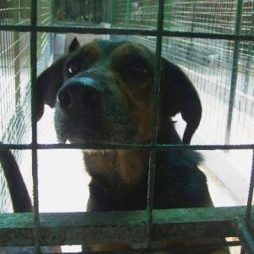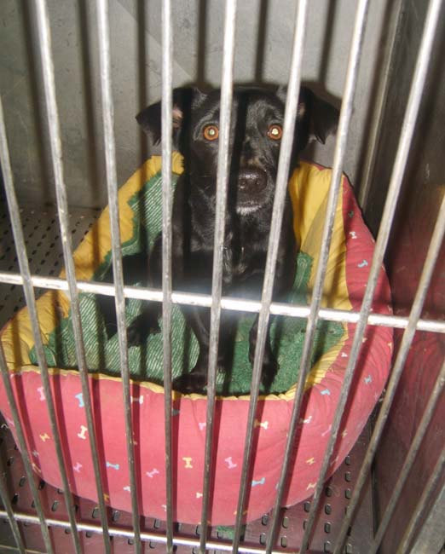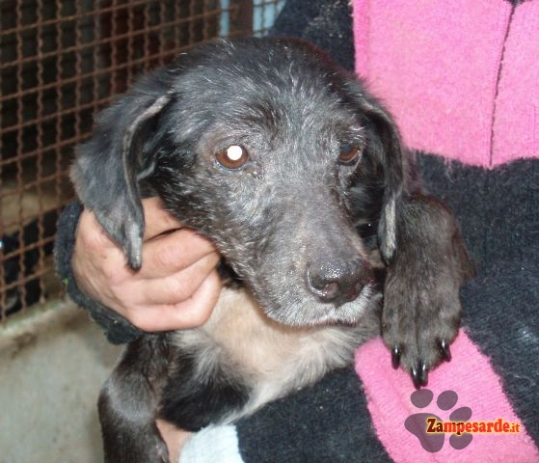

Бука мы встретили на третий день наших мучений. Он находился в
одном из последних боксов, куда определяли выздоравливающих собак. Когда мы подошли к решётке, вместо того, чтобы вместе со всеми остальными собаками рвануть к нам навстречу, он остался сидеть на своём месте, даже не подняв головы. «Вон тот !» -воскликнула ты, указывая пальцем. «Хочу вон ту собаку». Ты помнишь исполненное ужасом лицо этой женщины? Она не понимала, как это у тебя могло возникнуть желание обладать такой несимпатичной собачонкой. Ну да, конечно, поскольку Бук был мелкой масти, и в этой своей мелкости хранил признаки почти всех существующих в мире пород. Волчья голова, мягкие и длинные уши, как у охотничьей собаки, лапы, «стройные», как у таксы, хвост «султанчиком», как у шпица и чёрная с подпалинами шерсть , как у добермана. Когда мы пришли в офис, чтобы подписать бумаги, служащая рассказала нам его историю. В начале лета пса выбросили из проезжавшей машины. В результате падения он получил тяжёлую травму, и поэтому одна из задних лап безжизненно свисала.
Сейчас Бук здесь, рядом со мной. В то время, как я пишу, он то и дело
вздыхает и касается моей ноги кончиком носа . Морда и уши его стали почти совсем седыми, а глаза с недавних пор покрылились той пеленой, которая всегда застилает глаза старых собак. Глядя на него, я растрогалась. Это, как если бы здесь, рядом со мной , была часть тебя, та, которую я люблю больше всего, та, которая много лет назад , среди двухсот обитателей приюта сумела выбрать самого несчастного и некрасивого.
За эти месяцы моих блужданий в одиночестве дома, годы непонимания и наших размолвок во время совместного проживания – исчезли.
Воспоминания, которые меня окружают, это – воспоминания о тебе, девочка, малышка, ранимая и пропавшая без вести. Это тебе я пишу, а не той, защищённой и высокомерной, какой ты стала в последние годы. Сделать так мне посоветовала роза. Сегодня утром, когда я проходила мимо неё, она сказала: «Возьми бумагу и напиши ей письмо». Знаю, что среди наших договорённостей в момент твоего отъезда было обозначено, что мы не будем переписываться, и, с болью в сердце, я соблюдаю её. Эти строки никогда не отправятся в полёт, чтобы настичь тебя в Америке. И если меня не будет больше к тому моменту, когда ты возвратишься, они будут ожидать тебя здесь . Почему я так говорю? Потому, что меньше месяца тому назад, впервые в моей жизни, я тяжело заболела. И сейчас знаю, что в числе всех вероятных вещей существует и эта: через шесть или семь месяцев меня уже может не быть здесь, чтобы открыть тебе дверь, обнять тебя. Когда-то давно одна подруга говорила мне, что к людям, которые никогда и ни из-за чего не страдали, болезнь, если приходит, то наваливается мгновенно и жестоко. Со мной случилось именно так: однажды утром, когда я нюхала розу, случилось так, как если бы кто-то неожиданно погасил свет. Если бы жена синьора Рацмана не увидела меня сквозь ограду, разделяющую наши сады, почти уверена, в этот час ты стала бы сиротой. Сиротой? Так говорят, когда умирает бабушка? Я в этом как-то неуверена. Вполне вероятно, дедушек и бабушек прнято считать чем-то второстепенным , не имеющим термина, определяющего их уход. При их утрате не остаются ни сиротами, ни вдовами. Естественным путём они теряются по пути, как зонтики на обочинах дорог, оставленные по-рассеянности.
Когда я очнулась в больнице, то ровным счётом ничего не помнила.
Ещё не открыв глаз, я поймала себя на ощущении, будто у меня выросли два тонких, длинных уса, как у кота. Но как только я открыла глаза, то поняла, что это были две пластиковые трубочки: они выходили из моего носа и тянулись поверх губы. Вокруг меня были только какие-то странные приборы. Через несколько дней меня перевели в нормальную палату, где уже были две другие пациентки. Однажды после полудня меня пришли навестить синьор Рацман с женой. «Вы живы, - сказал он, - только благодаря Вашему псу, который лаял, как ненормальный»,
Когда я уже начала подниматься, в палату вошёл молодой врач, которого я видела и раньше во время обходов. Он взял стул и сел у моей кровати. «Поскольку у Вас нет родственников, которые могли бы позаботиться и решать за Вас, - сказал он, - я должен буду поговорить с Вами напрямую и откровенно.» Он говорил, и пока говорил, я больше смотрела на него, чем слушала. Губы у доктора были узкими, а, как ты знаешь, мне никогда не нравились субъекты с тонкими губами. Как послушать его, состояние моего здоровья было столь тяжёлым, что не было и речи о моём возвращении домой. Он назвал мне два-три пансионата с медсестринским уходом, где я могла бы жить. В выражении моего лица он, наверное, что-то уловил, потому что тут же добавил: «Не думайте, что это какая-нибудь старая богадельня, сейчас всё по-другому, там светлые комнаты и вокруг – большие парки , где можно гулять. «Доктор, - тогда сказала я ему , - Вы слышали об эскимосах?» «Конечно же я знаю, кто они, - ответил он, поднимаясь. «Так вот, видите ли, я хочу умереть, как они».
И поскольку казалось, что он не понимал, я добавила: «Предпочитаю упасть вниз лицом среди кабачков на моём огороде, чем ещё год протянуть прикованной к постели
в комнате с белыми стенами». В этот момент он уже был у двери. Недобро как-то улыбался. «Многие так говорят, - сказал прежде, чем исчезнуть,- но в последний момент все бегут сюда за помощью и трясутся, как листья».
Через три дня я подписала нелепый документ, в котором заявляла, что
в случае моей смерти, ответственность за это буду нести я сама и только сама.
Я отдала его молодой медсестре с маленькой головой и двумя непомерно большими золотыми серьгами и потом, с моим небольшим скарбом, сложенным в полиэтиленовый пакет, направилась к остановке такси.
Как только Бук заметил моё появление у калитки, стал носиться как
сумасшедший, описывая круги; потом, чтобы подтвердить свою радость, с лаем разворотил две или три клумбы. Впервые у меня не хватило духу наказать его. Когда он подбежал ко мне с перепачканным землёй носом, я сказала , почёсывая его за ушами: «Видишь, мой старичок, вот мы и снова вместе».
В последующие дни я ничем существенным не занималалась. После
случившегося инцидента левая половина моего тела уже не слушалась меня, как прежде. А главное, рука очень ослабла. Поскольку меня злит, что верх всегда берёт она, я изо всех сил стараюсь нагружать её больше, чем другую. Повязала на запястье розовый бантик, таким образом, всякий раз, как мне нужно что-нибудь взять, я вспоминаю, что должна сделать это левой рукой, а не правой. Пока тело в порядке, никто не отдаёт себе отчёта, каким недругом оно может стать; если поддаться желанию усомниться в этом хоть на мгновение, - всё, ты - пропал.
Во всяком случае, учитывая мою снизившуюся способность быть
автономной, я отдала запасные ключи жене Вальтера. Именно она каждый день навещает меня и приносит всё необходимое.
В то время, как я бродила между домом и садом, мысли о тебе
становились всё настойчивей, настоящим наваждением. Много раз я добиралась до телефона и поднимала трубку с намерением отослать тебе телеграмму. Однако, всякий раз, как только мне отвечал коммутатор, я передумывала. Вечерами, сидя в кресле , с пустотой впереди и окружённая безмолвием, я раздумывала о том, что было бы лучше. Что было бы лучше для тебя, а не для меня, естественно. Для меня, конечно, было бы лучше всего жить рядом с тобой. Уверена, если бы я известила тебя о моей болезни, ты бы прервала своё пребывание в Америке и примчалась сюда. И тогда? Тогда бы я , возможно, прожила ещё три или четыре года, может, в инвалидной коляске, может, оскудевшая умом, а ты, исполняя свой долг, ухаживала бы за мной. Ты делала бы это с самозабвением, но, со временем, эта самоотверженность превратилась бы в отчаянную злость, даже в ненависть. Ненависть – потому что прошли бы годы , и ты растратила бы попусту свою молодость, потому что моя любовь, с эффектом бумеранга, загнала бы твою жизнь в тупик. Так говорил во мне внутренний голос, отбивавщий всякое желание позвонить тебе. И как только я соглашалась с тем, что он прав, тотчас же в моей голове появлялся противоположный голос. Что было бы с тобой, спрашивала я себя, если бы в тот момент, когда ты открыла дверь, вместо того, чтобы увидеть обрадованных меня и Бука, ты нашла бы пустой, давно нежилой дом? Существует ли что-нибудь более ужасное, чем возвращение, которое не может состояться? Если бы телеграмма с известием о моей кончине дошла до тебя, не подумала ли бы ты о чём-то вроде предательства? Об оскорблении? Так как ты в последние месяцы была очень неделикатна со мной, чтобы наказать тебя, я иногда уходила из дому, не предупредив тебя. Но это - был бы уже не бумеранг, а бездонная пропасть; думаю, что почти невозможно пережить одну вещь: то, что ты должна была бы сказать дорогому тебе человеку,- навсегда останется с тобой; он – там, под землёй, и ты не можешь больше посмотреть ему в глаза, обнять его, сказать ему то, что ещё не сказала.
Дни проходили, а я не могла ни на что решиться. И потом, этим утром, - совет розы: «Напиши ей письмо, маленький дневник об этих днях, который в будущем составит ей компанию.» Итак, я здесь, в кухне, над одной из твоих старых тетрадок, я грызу ручку, как ребёнок, которому с трудом даётся задание. Завещание? Не совсем, скорее что-то, что будет сопровождать тебя многие годы, что-то, что сможешь прочесть всякий раз, когда ощутишь необходимость моего присутствия. Не бойся, я не хочу ни наставлять, ни огорчать тебя, всего лишь поболтать немного с той задушевностью, которая связывала нас прежде, и которую мы растеряли в последние годы. Пожив довольно и потеряв многих, я знаю, во всяком случае, что мёртвые обременяют не столько их отсутствием, сколько фактом невысказанного между ними и нами.
Видишь ли, мне пришлось заменить тебе мать уже в те годы, когда обычно бывают только дедушками и бабушками. Это имело много преимуществ. Преимуществ для тебя, потому что бабушка-мама всегда внимательнее и добрее мамы-мамы, и преимуществ для меня, потому что вместо того, чтобы деградировать , как мои ровесницы, коротая время от завтраков до полдников в доме престарелых, я была насильно втянута в водоворот жизни. В какой-то момент, однако, что-то сломалось. В этом не было ни твоей, ни моей вины, а всего лишь проявление законов природы.
Детство и старость похожи. В обоих случаях, но по разным причинам, они довольно безоружны, ты ещё не живёшь ( или уже не живёшь) активной жизнью, и это позволяет быть безгранично чувствительным, открытым. Именно в детстве вокруг нашего тела формируется невидимый панцирь. Формируется в детстве и продолжает крепнуть в течение всей взрослой жизни. Процесс его образования немного похож на рост жемчужины: чем больше и глубже рана, тем крепче раковина, растущая вокруг неё. Однако потом, с течением времени, словно платье, которое служило слишком долго, в наиболее изношенных местах разрушается, уже виден уток, и оно разрывается от одного резкого усилия. Начала ты просто не заметишь, ты уверена, что всё ещё целиком защищена этим панцирем, до тех пор, пока в один прекрасный день, ты вдруг не заплачешь, как ребёнок, от какой-то несущественной мелочи, даже не понимая , почему.
Так, когда я говорю, что между мной и тобой существует естественное различие, я именно это имею в виду. В то время, когда твоя ракушка только начала формироваться, моя уже была в клочьях. Ты не выносила моих слёз, а я не выносила твоего неожиданного бессердечия. Несмотря на то, что я была готова к факту, что твой характер изменится в подростковом периоде, мне было очень трудно выносить эту перемену, едва она проявилась. Внезапно передо мной оказалась незнакомая личность , и я не понимала, как с ней обращаться. Вечерами, в постели, в моменты раздумий, я радовалась тому, что с тобой происходит. И говорила себе : «Кто переживёт отрочество без страданий, никогда не станет по-настоящему большим человеком». Но уже утром, когда ты хлопала дверью перед моим носом, какая депрессия наваливалась на меня, какое желание расплакаться! Я не знала, где взять необходимые силы, чтобы противостоять тебе. Если сумеешь дожить до восьмидесяти лет, ты поймёшь, что в этом возрасте чувствуют себя, как листья на исходе сентября. Дневного света становится всё меньше, и дерево постепенно начинает испытывать недостаток в питательных веществах. Азот, хлорофилл и протеин начинают всасываться из ствола, и вместе с ними исчезает свежесть, эластичность. Они ещё висят там, вверху, но все знают, что это лишь вопрос времени. Один за другим облетают листья на соседних ветках, ты смотришь, как они падают, охваченная ужасом, что их может унести ветром. Для меня этим ветром была ты , строптивая энергия твоего подросткового периода. Ты никогда не отдавала себе в этом отчёт, родная? Мы обе жили на этом дереве, но в совсем разные сезоны.
У меня в памяти воскресает день твоего отъезда: как мы нервничали, правда? Ты не хотела, чтобы я проводила тебя в аэропорт, и на каждое напоминание не забыть что-нибудь, отвечала мне: « Не в пустыню же лечу, в Америку!» В дверях, когда я про-кричала тебе вдогонку отвратительно пронзительным голосом : «Береги себя!» - ты, даже не обернувшись, сказала на прощанье: « Позаботься о Буке и розе».

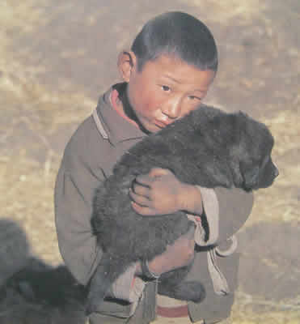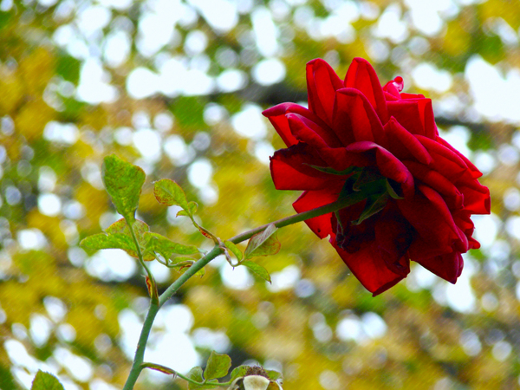

Тогда, знаешь, я была немного разочарована таким прощанием. Будучи сентиментальной старухой, я ожидала несколько иного , пусть банального, вроде поцелуя или сердечных слов. И лишь вечером, мучаясь от бессоницы и кружа в халате по пустому дому, я вдруг поняла, что ухаживать за Буком и розой, - значило заботиться о той части тебя, которая продолжает жить рядом со мной, о счастливой части тебя. И мне так же стало ясно, что в сухости этого наказа не было бесчувствия, но крайняя напряжённость человека, готового заплакать. Это тот панцирь, о котором я говорила прежде. У тебя он ещё есть, такой тесный, что не даёт тебе дышать. Ты помнишь, о чём я говорила тебе в последнее время? Невыплаканные слёзы накапливаются в сердце, со временем образуя наросты и вызывая его паралич; так накипь разрушает и парализует механизм стиральной машины.
Я знаю, что мои примеры, взятые из вселенной кухонного пространства , вместо того, чтобы развеселить, раздражают тебя. Успокойся: каждый черпает вдохновение в мире, который ему знаком лучше.
А сейчас я должна покинуть тебя. Бук вздыхает и смотрит на меня умоляюще. И в нём тоже проявляются законы природы. Во все времена года он с точностью швейцарских часов чувствует время приближающейся кормёжки.

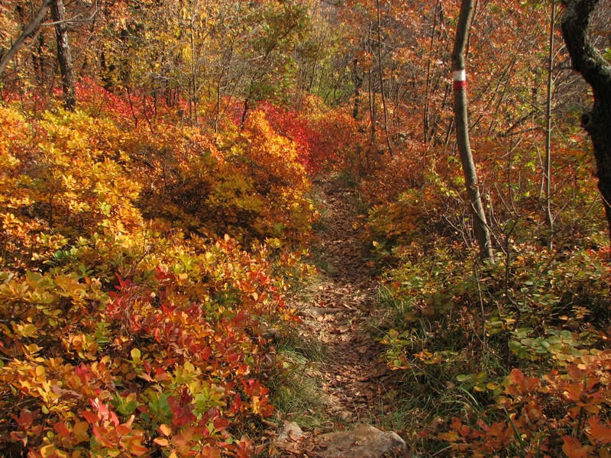

Перевод с итальянского Галины Щиголевой
http://artecasanostra.jimdo.com

